Міністерство освіти і науки України

Національний технічний університет України «Київський політехнічний інститут імені Ігоря Сікорського»

Факультет інформатики та обчислювальної техніки Кафедра інформатики та програмної інженерії

Звіт

з лабораторної роботи № 3 з дисципліни

«Основи програмування-1. Базові конструкції»

«Організація циклічних процесів. Ітераційні цикли»

Варіант 5

Виконав студент ІП-14 Гайдучек Максим Андрійович

(шифр, прізвище, ім'я, по батькові)

Перевірив Камінська Поліна Анатоліївна

( прізвище, ім'я, по батькові)

Київ 202 1

**Лабораторна робота №3**

**Тема роботи:** Організація циклічних процесів. Ітераційні цикли

**Мета роботи:** Вивчити особливості організації ітераційних циклів

**Варіант:** 5

**Хід роботи**

**Завдання:** Обчислити відрізок ряду для $x=0.56$ та точністю ${10}^{-4}$

$$sum=\sum_{n=0}^{∞}{{(-1)}^{n}\frac{x^{2n}+1}{2^{n}+1}}$$

**Постановка задачі**

Дано $x=0.56$ та точність ${10}^{-4}$. Створимо змінну $n=0$ (лічильник), $sum=0$ (змінна суми ряду) та функцію $f\left(x, n\right)={(-1)}^{n}\frac{x^{2n}+1}{2^{n}+1}$. Наступний елемент ряду буде вираховуватись за формулою $element=f\left(x, n\right)$, інкрементуючи змінну $n$. Створимо цикл, що перевіряє, чи модуль різниці поточного та попереднього елементів більший за точність. Якщо так, то записуємо у суму $sum$ поточний елемент. Інакше цикл закінчить свою роботу та виведеться сума $sum$.

**Математична модель**

|  |  |  |  |
| --- | --- | --- | --- |
| **Змінна** | **Тип** | **Ім’я** | **Призначення** |
| Параметр | Дійсний | $$x$$ | Вхідне дане |
| Точність | Дійсний | $$error$$ | Вхідне дане |
| Сума | Дійсний | $$sum$$ | Вихідне дане |
| Лічильник | Цілий | $$n$$ | Проміжне дане |
| Формула елементу ряду | Функція | $$f(x, n)$$ | Розрахунок наступного елементу ряду |
| Поточний елемент | Дійсний | $$element$$ | Проміжне дане |
| Різниця елементів | Дійсний | $$diff$$ | Проміжне дане |

**Блок-схема алгоритму**



**Код**

Java:

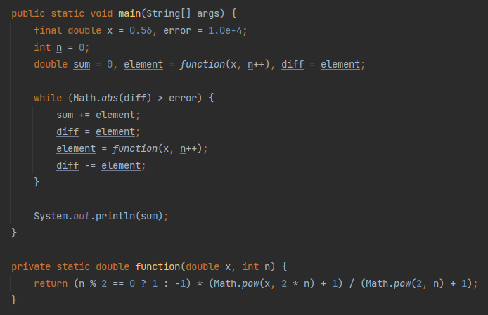

**Тестування коду**

Java:

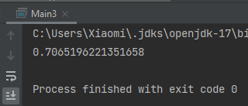

Перевірка в [онлайн-калькуляторі](https://ru.numberempire.com/seriescalculator.php):

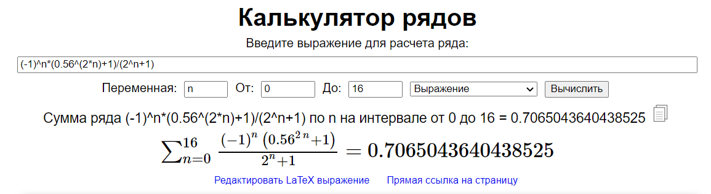

Перевірка відбувалась на 16 ітерацій, бо саме стільки відробив цикл в коді. Похибка виникла через малу точність розрахунків.

**Висновок:** під час виконання даної лабораторної роботи було досліджено організацію циклічних процесів та ітераційні цикли; розроблено математичну модель, блок-схему алгоритму та код поставленої задачі (обчислити даний відрізок ряду) на Java.